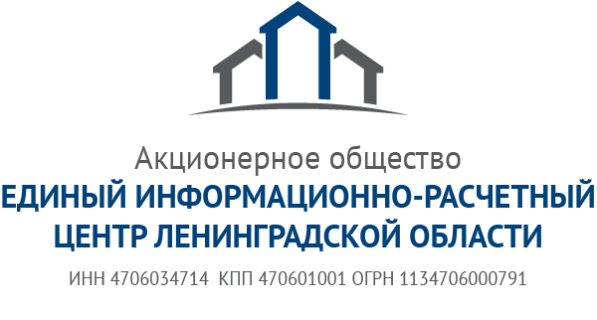 |  | Информация для жителей  Ленинградской области

Страхование и автоплатеж при оплате ЕПД

АО «Единый информационно-расчетный центр Ленинградской области» информирует жителям Ленинградской области, которые пользуются услугой Автоплатеж ПАО Сбербанк, при оплате жилищно-коммунальных услуг.
В целях исключения недоразумений, связанных с оплатой услуги «Добровольное страхование жилья», обращаем Ваше внимание на то, что при подключении услуги Автоплатеж клиенту доступен выбор:
- оплата «со страховым взносом»
- оплата «без страхового взноса»
Стоит обратить внимание, что выбранный вариант подписки будет действовать
на весь период действия услуги Автоплатёж. То есть, если Вы подключили Автоплатёж «включая страховой взнос», то на ежемесячной основе будет списываться сумма за жилищно-коммунальные услуги и сумма взноса на страхование.
Если Вы подключили Автоплатеж ранее «без страхового взноса», то платеж будет списываться без страхового взноса.
Изменения доступны только через ОТКЛЮЧЕНИЕ текущего Автоплатежа и ПОДКЛЮЧЕНИЕ нового.
При появлении в Вашей квитанции услуги страхования впервые, перед оплатой рекомендуем проверить настройки Вашего Автоплатежа в системе ПАО Сбербанк.
Напоминаем, что с сентября 2017 года на территории Ленинградской области реализуется программа добровольного страхования жилья путем включения в единую квитанцию на оплату жилищно-коммунальных услуг, выпускаемую АО «ЕИРЦ ЛО», строки «Добровольное страхование жилья».
Застраховать жилье, или отказаться от страхования можно путем оплаты/не оплаты страхового взноса.
Услуга «Добровольного страхования жилья» является добровольной, задолженность
по данной услуге не формируется.
Страхование действует с 1 числа месяца, следующего за месяцем внесения платы
за страхование. В случае невнесения платы за страхование, жилое помещение в следующем месяце застраховано не будет.
Воспользовавшись услугой страхования жилья на льготных условиях, Вы убережете себя
от непредвиденных трат и потерь!

Отдел по работе с клиентами
АО «ЕИРЦ Ленинградской области»,
epd47.ru
29.01.2018

